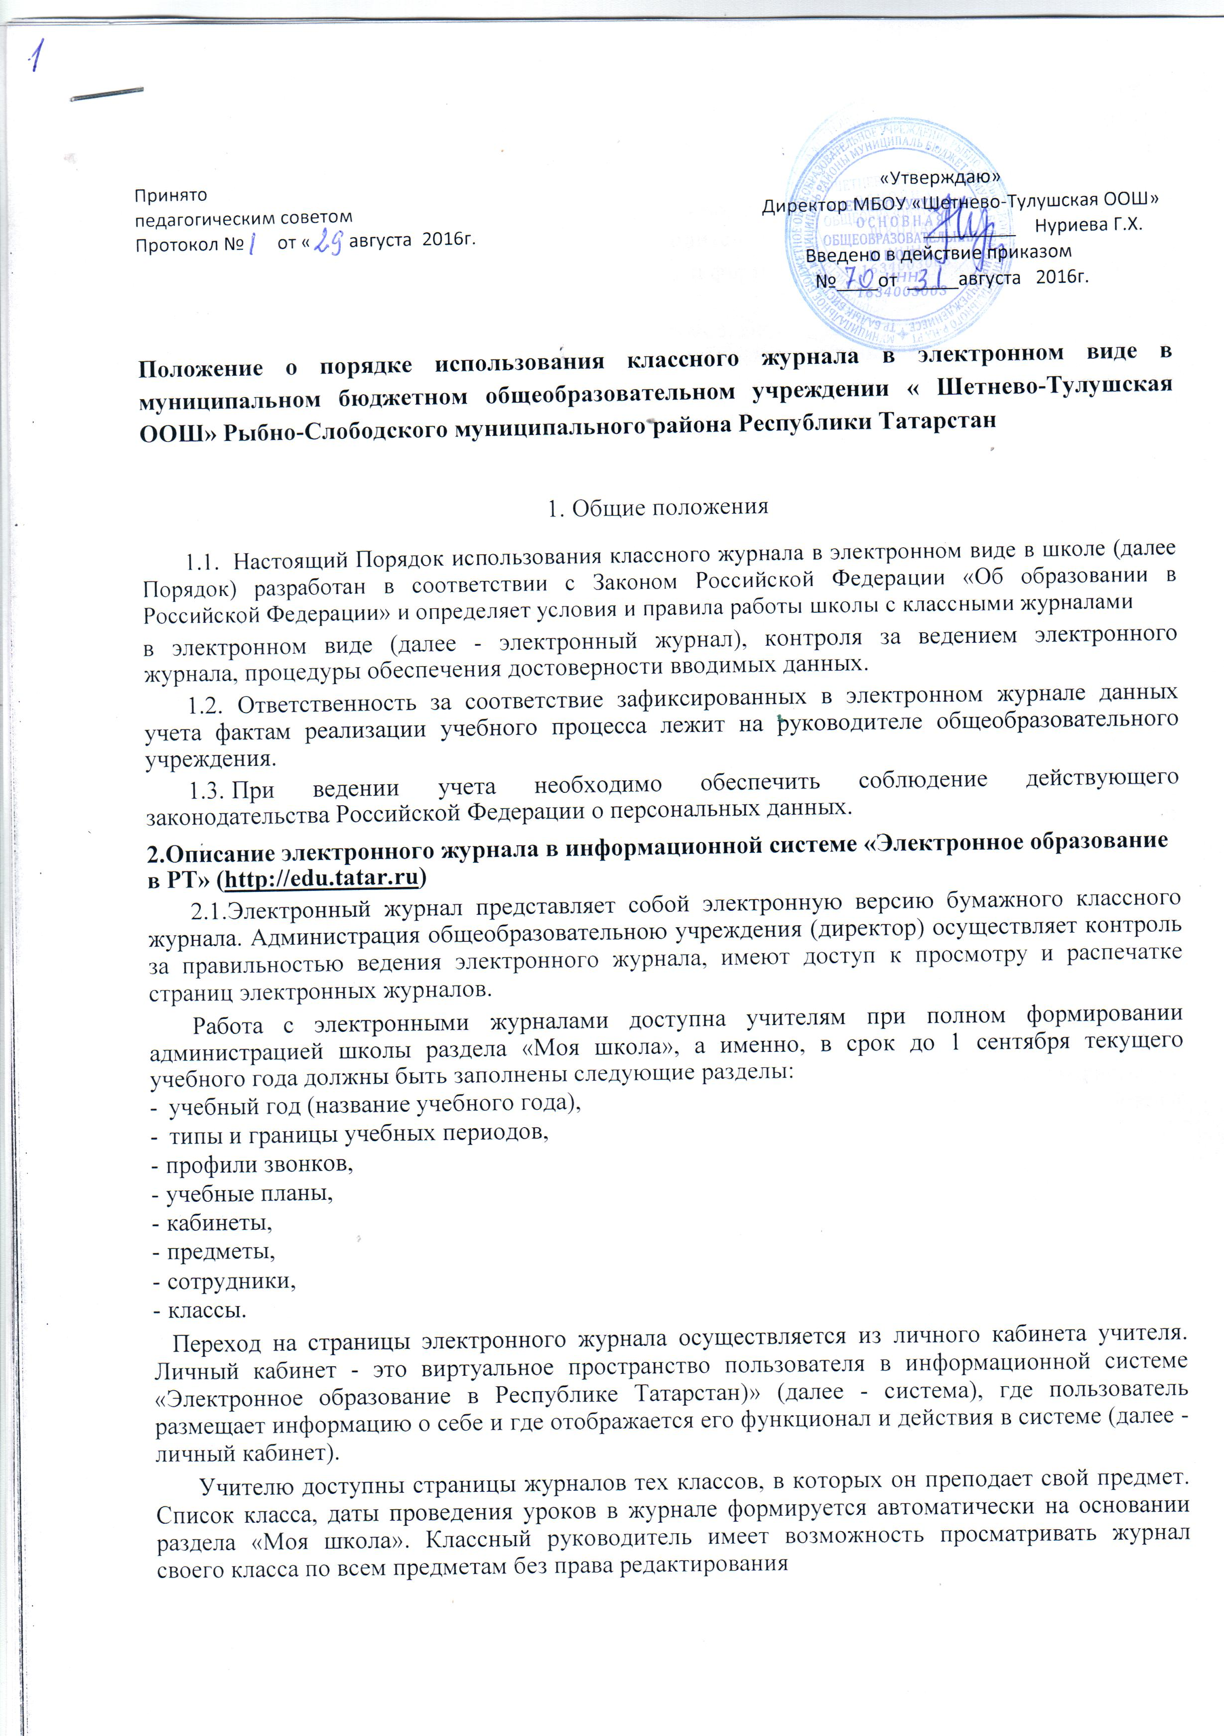

Учитель-предметник, проверяя и оценивая знания учащихся, выставляет оценки в журнал, а также обязательно отмечает посещаемость учеников. В контекстном меню, открываемом при нажатии кнопки указательного устройства ввода (далее - контекстное м е н ю ) , можно выбрать:
- оценку от 1 до 5 баллов;
- отметку об отсутствии на уроке («н» - не был, «б» - болел);
- замечание в случае необходимости (сообщение родителям).

Во вкладке «Итоговая ведомость» автоматически формируется и отображается оценка за учебный период, за год, за экзамен.

Учителем-предметником заполняются темы уроков. Виды работ на уроке (задания, за которые ученик на уроке может получить оценку) выбираются и з контекстного меню:

  - домашняя работа;
- ответ на уроке;
- контрольная работа;
- срез знаний;
- лабораторная работа;
- самостоятельная работа;
- проект;
- реферат;
- практическая работа;
- диктант;
- сочинение;
- изложение;
- зачет;
- тестирование;
- работа над ошибками.

    - Графе «Домашнее задание» записывается содержание домашнего задания и характер его выполнения, страницы, номера задач и упражнений, практические работы (в случае, если домашнее задание задается).

Средняя оценка за период (четверть, триместр, полугодие) формируется автоматически. Оценку за период выставляет учитель-предметник, выбирая из контекстного меню.

    - электронном журнале учтено, что класс на занятиях по иностранному языку, татарскому языку, физической культуре, трудовому обучению, а также по русскому языку в этнокультурных школах делится на две, три группы.
Все записи в электронном журнале должны вестись четко и аккуратно.

2.2. Внесенное учителем в электронный журнал расписание уроков на выбранный день, домашнее задание, комментарий, сообщения родителям, оценки по предметам автоматически отображаются в электронном дневнике ученика. Родители могут просмотреть дневник ученика из своего личного кабинета, а также могут подписаться на мобильную услугу - SMS- paccылку оценок. Необходимым условием получения мобильной услуги родителем является формирование подраздела «SMS-сообщение» в личном кабинете родителя.

3. Общие правила ведения учета в электронном журнале

3.1. Внесение информации об уроке и об отсутствующих должно производиться по факту в день проведения. Если урок проводился другим преподавателем вместо основного, факт замены должен отражаться в момент внесения учетной записи.

3.2.Внесение в журнал информации о домашнем задании должно производиться в день проведения занятия.

3.3.Оценки за урок должны быть выставлены во время проведения урока или до 24.00 часов текущего дня.

3.4.Оценки за письменную работу должны быть выставлены в течение одной недели со дня ее проведения

3.5.Сводная ведомость учета формируется автоматически по окончании учебного
периода.

3.6. Для использования данных из электронной формы в качестве документов они выводятся на печать и заверяются в установленном порядке.

3.7.Архивное хранение учетных данных в электронном виде должно предусматривать контроль за их целостностью и достоверностью на протяжении всего срока с помощью электронной подписи.

3.8.Сводная ведомость итоговой успешности класса за учебный год выводится из системы учета в том виде, который предусмотрен действующими требованиями архивной службы. Если данные по учебному году хранятся в электронном виде, сводная ведомость должна быть передана в архив сразу по завершении ведения учета в соответствующем классном журнале.

4. Права и обязанности участников образовательною процесса при работе с электронными журналами
4.1. Директор имеет право:

-просматривать все электронные журналы общеобразовательного учреждения без права редактирования; -распечатывать страницы электронных журналов;

-заверять электронную версию журнала электронной подписью (в случае, если она предусмотрена); -заверять распечатанный вариант электронного журнала подписью и печатью

общеобразовательного учреждения. Директор обязан:

-создавать логины своим заместителям для доступа в личный кабинет в системе; -заполнять раздел «Моя школа»; -следить за заполнением электронных журналов учителями.
4.2.Заместители директора имеют право:

-просматривать все электронные журналы общеобразовательного учреждения без права редактирования; -распечатать страницы электронных журналов.

Заместители директора обязаны:

-создавать логины учителям, которых они курируют, для доступа в личный кабинет системы; -заполнять раздел «Моя школа»; -следить за заполнением электронных журналов учителями.

4.3.Учитель-предметник имеет право:

-просматривать и редактировать электронный журнал лишь тех классов, в которых преподает; -заверять электронную версию журнала электронной подписью ( в случае, если она предусмотрена).
Учитель- предметник обязан:

-заполнять темы уроков, виды работ на уроке, домашние задания и писать сообщения родителям (в случае необходимости); -выставлять оценки и отмечать отсутствующих на уроке.

4.4.Классный руководитель имеет право:

-просматривать журнал своего класса по всем предметам без права редактирования. Классный руководитель обязан:

-создавать логины ученикам и их родителям для доступа в личный кабинет системы; -информировать родителей о существовании электронных дневников и SMS - рассылки оценок.

4.5.Ученик имеет право: -просматривать свою успеваемость; -просматривать домашние задания.
Ученик обязан:

-оповещать учителя об ошибочно выставленной оценке. 4.6.Родители имеют право:

-просматривать успеваемость ребенка в электронном дневнике;

-пользоваться мобильной услугой - SMS - рассылка оценок на личный мобильный телефон родителя.

5. Ограничения для участников образовательного процесса при работе с электронными журналами и дневниками

3

5.1.Участникам образовательного процесса, указанным в разделе 4 настоящего Положения, запрещается передавать персональные логины и пароли для входа в информационную систему «Электронное образование в РТ» другим лицам.

4

